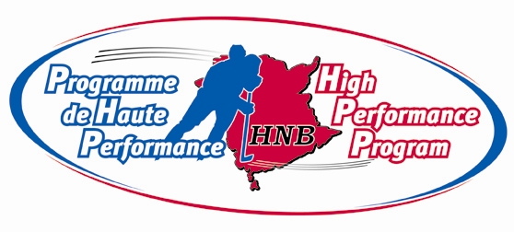
Hockey Nouveau-Brunswick accepte maintenant les candidatures pour combler les postes au sein du programme Haute performance 2021. Le programme Haute performance donne une excellente occasion aux bénévoles sélectionnés de travailler avec nos meilleurs joueurs, entraineurs, soigneurs et officiels tout en acquérant une expérience notable qui permet à tous de croitre sur le plan personnel.
Des postes sont présentement à pourvoir dans les catégories suivantes :
- filles âgées de 16 ans et moins (joueuses âgées de 13,14, et 15 ans)
- filles âgées de 18 and et moins (joueuses âgées de 16 et 17 ans)
- garçons âgés de 14 ans et moins (joueurs âgés de 13 ans)
- garçons âgés de 15 ans et moins (joueurs âgés de 14 ans)
- garçons âgés de 16 ans et moins (joueurs âgés de 15 ans)
Dans chacune de ces catégories, plusieurs postes sont disponibles : entraineur en chef (un par catégorie), entraineur adjoint (deux par catégorie), entraineur de gardien de but (un par catégorie) et soigneur (un par catégorie).
Dates des camps en 2021 :
- Garçons âgés de 14 ans et moins
  - Coupe HNB : les 7 et 9 mai, à Fredericton, au Nouveau-Brunswick
  - FDH : du juillet/août, à Fredericton, au Nouveau-Brunswick
  - CDA : du 8 au 11 octobre, à Moncton, au Nouveau-Brunswick

- Garçons âgés de 15 ans et moins
  - Coupe HNB : les 14 et 15 mai, à Fredericton, au Nouveau-Brunswick
  - FDH : du juillet/août, à Fredericton, au Nouveau-Brunswick
  - CDA : du 8 au 11 octobre, à Moncton, au Nouveau-Brunswick

- Garçons âgés de 16 ans et moins
  - HDF : du juillet/aout, à Fredericton, au Nouveau-Brunswick
  - Challenge LHJMQ : Avril/Mai 2022

- Filles âgées de 16 ans et moins
  - Coupe HNB : les 15 et 16 mai, à Fredericton, au Nouveau-Brunswick
  - FDH : du juillet/août, à Fredericton, au Nouveau-Brunswick
  - CDA : du 8 au 11 octobre, à Moncton, au Nouveau-Brunswick

- Filles âgées de 18 ans et moins
  - FDH : du juillet/août, à Fredericton, au Nouveau-Brunswick
  - CDA : du 8 au 11 octobre, à Moncton, au Nouveau-Brunswick
Les demandes doivent être soumises au plus tard le 19 février 2021. Les candidats doivent envoyer le formulaire ci-joint dument rempli ainsi que leur curriculum vitae en lien avec le hockey à :
Hockey Nouveau-Brunswick
à l’attention de Mike Gillingham
861, chemin Woodstock, C. P. 456
Fredericton (Nouveau-Brunswick) E3B 4Z9
Courriel : mgillingham@hnb.ca
Téléphone : 506 453-0864; Télécopieur : 506 453-0868

Tout le personnel sera sélectionné au plus tard le 26 février 2021.

